НАСЕЛЕНИЕ В ОБЛАСТ СОФИЯ (СТОЛИЦА)
КЪМ 7 СЕПТЕМВРИ 2021 ГОДИНА

Окончателни данни от Преброяване 2021

От 7 септември до 10 октомври 2021 г. се проведе 18-то преброяване на населението и жилищния фонд в България. Правим преброявания на всеки десет години, за да предоставим детайлна картина на населението и условията, при които живее, и макар това да е снимка към определен момент, тя показва как се изменяме през десетилетията между преброяванията.

Брой и прираст на населението

Населението на страната към 7 септември 2021 г., според данните от Преброяване 2021, е 6 519 789. Жените са 3 383 527 (51.9%), а мъжете 3 136 262 (48.1%), или на 1000 жени се падат 927 мъже.
Населението на област София (столица) е 1 274 290. Това означава, че на територията на област София (столица) живее 19.5% от населението на страната. Жените са 668 513 (52.5%), а мъжете 605 777 (47.5%), или на 1000 жени се падат 906 мъже.
В периода между последните две преброявания населението в област София (столица) е намаляло със 17 301 души, или с 1.3%. (Приложение, Таблица 1) В страната за този десетгодишен период това е областта с най-малка загуба на население.

Териториално разпределение на населението

Територията на Столична община е разпределена на 24 административни райони. С население над 50 хил. души са тринадесет райони (всеки втори район), в които живеят 73.8% от населението на Столична община.
През десетгодишния период между двете преброявания е регистрирано намаление на населението в повечето райони в Столична община, като най-голямо е в район Средец (-20.6%).

Фиг. 1. Разпределение на населението на Столична община по райони към 7 септември 2021 година

Възраст

Продължават да се задълбочават негативните тенденции в изменението на възрастовата структура на населението. Налице е продължаващ процес на демографско остаряване, който се изразява в увеличаване на абсолютния брой и относителния дял на населението на възраст 65 и повече навършени години.
Процесът на застаряване е по-силно изразен сред жените отколкото сред мъжете. Относителният дял на жените на възраст над 65 години е 23.2%, а на мъжете - 15.6%. Тази разлика се дължи на по-високата смъртност сред мъжете и като следствие от нея - на по-ниската средна продължителност на живота при тях. Броят на мъжете преобладава във възрастите до 44 години. След тази възраст се увеличават броят и относителният дял на жените от общото население на област София (столица).
Фиг. 2. Възрастова структура на населението към 7 септември 2021 година
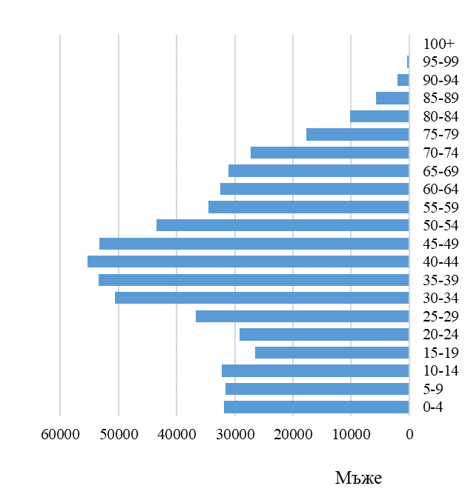
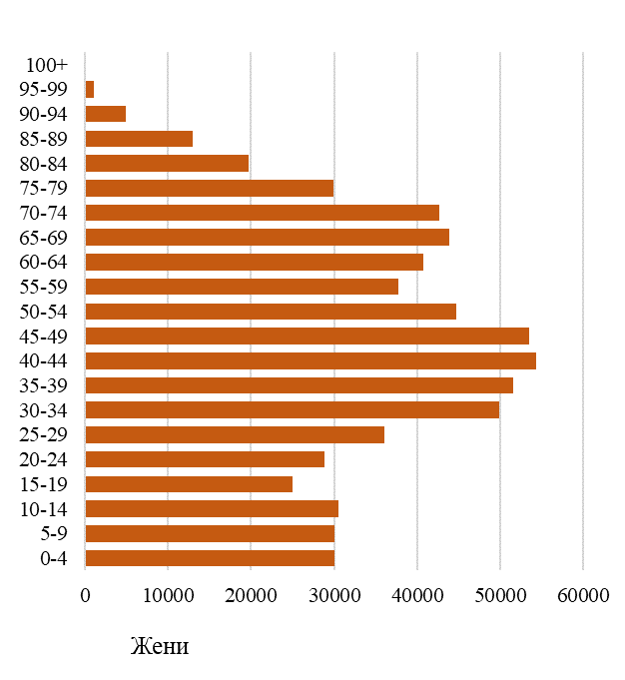

Към 7 септември 2021 г. населението на 65 и повече навършени години е 249 605 души, или 19.6% от населението на областта. Спрямо предходното преброяване населението в тази възрастова група се увеличава с 47 977, или с 23.8%.
Населението във възрастовата група 15-64 навършени години е 838 390 души, или 65.8%. Спрямо 2011 намалява с 92 333, или с 9.9%.
Делът на най-младото население се увеличава от 12.3% през 2011 г. на 14.6% от общото население през 2021 г„ а абсолютният брой на населението във възрастовата група 0-14 нараства от 159 хил. през 2011 г. на 186 хил. през 2021 г., или със 17.0%.
В регионален аспект делът на най-възрастното население е в районите Люлин (8.6%) и Младост (8.0%), а най-нисък в район Банкя (1.1%).
Най-висок е делът на младото население в районите Младост (8.6%) и Люлин (8.0%), а най-нисък е в Банкя (1.0%).
Делът на населението в активна възраст (15 - 64) е най-висок в област София (столица) - 65.8% от населението на областта.
Възпроизводството на трудоспособното население се характеризира най-добре чрез коефициента на демографско заместване, който показва съотношението между броя на влизащите в трудоспособна възраст (15 - 19 г.) и броя на излизащите от трудоспособна възраст (60 - 64 г.). По данни от Преброяване 2021 това съотношение за страната е 61. За сравнение през 2011 г. всеки 100 лица, излизащи от трудоспособна възраст, са били замествани от 70 млади хора, а през 2001 г. от 124.
Това отношение е най-благоприятно в областите Сливен (79), Варна (71) и София (столица) (70). В две области коефициентът на демографско заместване е под 50 - Смолян (41) и Кърджали (46). Тенденцията на застаряване на населението води до промени и в неговата основна възрастова структура - под, във и над трудоспособна възраст. Влияние върху съвкупностите на населението във и над трудоспособна възраст оказват както застаряването на населението, така и законодателните промени при определянето на възрастовите граници за пенсиониране.¹ За 2021 г. тези граници са от 16 до навършването на 61 години и 8 месеца за жените и 64 години и 4 месеца за мъжете.
Населението в трудоспособна възраст към 7 септември 2021 г. е 796 хил. души, или 62.5% от населението на в област София (столица). Мъжете са 406 хил., а жените 390 хил.
Населението над трудоспособна възраст е 281 хил. души, или 22.0%, а под трудоспособна възраст - 197 хил. души, или 15.5% от населението на страната.

Фиг. 3. Относителен дял на населението под, във и над трудоспособна възраст към 7 септември 2021 година

¹ Възрастовите граници за разпределение на населението под, във и над трудоспжособна възраст са определени съгласно Наредбата за пенсиите и осигурителния стаж, приета с Постановление №30 на МС (ДВ. бр. 21/17.03.2000 година).

Гражданство
Гражданството се определя като специфична правна връзка между едно лице и неговата държава, придобито по рождение или чрез натурализация, независимо дали това е станало посредством декларация, по избор, брак, или друг начин, в съответствие с националното законодателство.
Към 7 септември 2021 г. 98.5% от населението на област София (столица) е с българско гражданство. От тях 0.9% са с двойно гражданство – българско и друго.

Приложение
Таблица 1

Прираст на населението по райони на Столична община в периода 2011 – 2021 година

Район | Население към 1.02.2011 (брой) | Население към 7.09.2021 (брой) | Прираст (брой) | Прираст %
Общо | 1291591 | 1274290 | -17301 | -1.3
Банкя | 12136 | 12747 | 611 | 5.0
Витоша | 61467 | 76778 | 15311 | 24.9
Връбница | 47969 | 44028 | -3941 | -8.2
Възраждане | 37303 | 36649 | -654 | -1.8
Изгрев | 30896 | 31189 | 293 | 0.9
Илинден | 33236 | 30336 | -2900 | -8.7
Искър | 63248 | 59925 | -3323 | -5.3
Красна поляна | 58234 | 53274 | -4960 | -8.5
Красно село | 83552 | 79883 | -3669 | -4.4
Кремиковци | 23641 | 22464 | -1177 | -5.0
Лозенец | 53080 | 57134 | 4054 | 7.6
Люлин | 114813 | 106112 | -8701 | -7.6
Младост | 102899 | 104047 | 1148 | 1.1
Надежда | 67905 | 64655 | -3250 | -4.8
Нови Искър | 28991 | 28774 | -217 | -0.7
Оборище | 31060 | 28943 | -2117 | -6.8
Овча купел | 54417 | 57036 | 2619 | 4.8
Панчарево | 28586 | 30261 | 1675 | 5.9
Подуяне | 76672 | 71437 | -5235 | -6.8
Сердика | 46949 | 43263 | -3686 | -7.9
Слатина | 66702 | 66687 | -15 | 0.0
Средец | 32423 | 25740 | -6683 | -20.6
Студентски | 71961 | 74163 | 2202 | 3.1
Триадица | 63451 | 68765 | 5314 | 8.4

